Les parcours existants, Lyon et alentours

Il existe actuellement plusieurs parcours dans Lyon et aux alentours pour tous les cycles (liste non exhaustive, taper Lyon dans la barre de recherche pour avoir tous les parcours).

Ces parcours sont en libre accès et ont déjà été éprouvés par plusieurs classes en cette fin d’année.

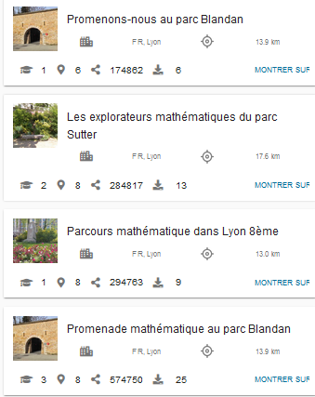
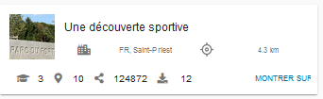
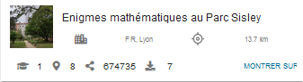
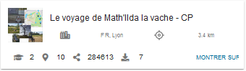

Cycle Nombre Code Nombre
d’épreuves Parcours de téléchargement

